目录
1.怎么替换登陆界面背景 2
2.怎么替换主页面logo 2
3.怎么修改菜单栏背景颜色 3
4.编译的时候如果没有产生swf文件，请添加flex构建模块 3
5.怎么给页面添加右键复制功能，及点击排序功能 4
6.单元格中怎么引入image 4
7.给页面添加默认按钮 5

1.怎么替换登陆界面背景
  - 找到/platform/flex_src/resources/theme/newui/下的login_bg_zh_CN.png替换即可
引用位置：/platform/flex_src/resources/theme/nstyle.css中的
.loginPanel_zh_CN{
background-image:Embed(source="newui/login_bg_zh_CN.png");
borderVisible:false;
}
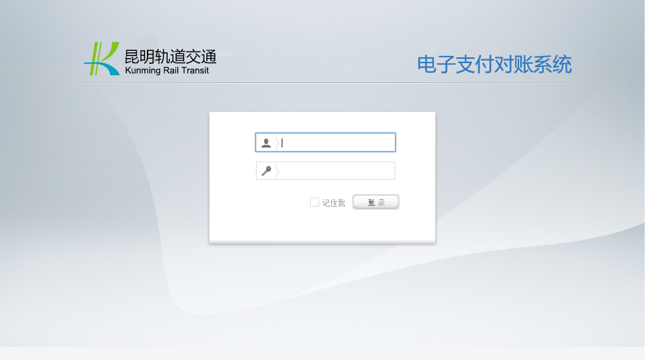

2.怎么替换主页面logo
  - 找到/platform/flex_src/resources/theme/newui/下的logo.png替换即可
引用位置：/platform/flex_src/resources//theme/nstyle.css中的
.logoImg_zh_CN{
backgroundImage:Embed(source="newui/logo.png");
}
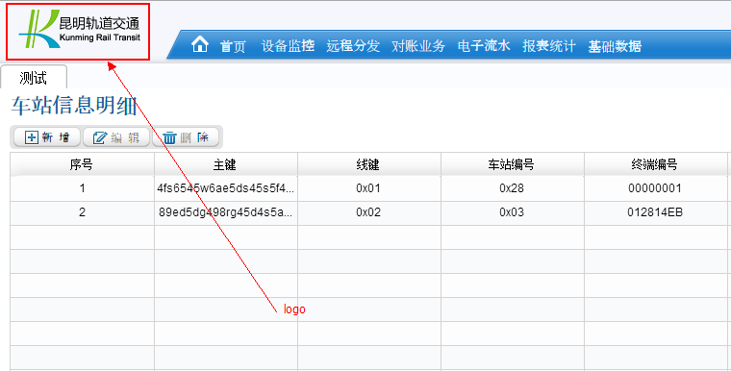

3.怎么修改菜单栏背景颜色
  - 找到/platform/flex_src/resources/theme/newui/i下的head_bng.png替换即可
引用位置：/platform/WebContent/resources/theme/nstyle.css 中的
.NavigatorBar{
background-image: Embed(source="newui/head_bng.png");
}
  - 找到/platform/flex_src/resources/theme/newui/i下的tab_head.png替换即可
引用位置/platform/flex_src/Main.mxml中的
<grg:Image source="@Embed(source='/resources/theme/newui/tab_head.png')"/>
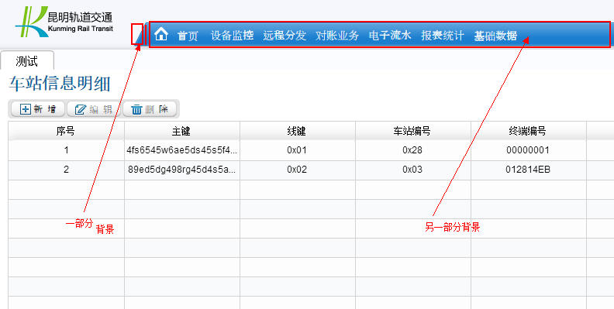

4.编译的时候如果没有产生swf文件，请添加flex构建模块
  - 方法：右击项目-->properties-->flex模块-->添加-->浏览找到需要添加的模块-->然后重新编译

5.怎么给页面添加右键复制功能，及点击排序功能
将需要在页面显示的元素用<grg:DataGrid><grg:columns>元素</grg:columns></grg:DataGrid>包裹就可以了
<grg:DataGrid id="wtDispatchHisPageGrid" dataProvider="{db}"
doubleClickEnabled="true"
width="100%" height="100%"
textAlign = "center"
styleName = "DataGrid"
borderVisible = "true">
<grg:columns>
<grg:DataGridColumn dataField="posId" textAlign="center" locale="posId" />
</grg:columns>
</grg:DataGrid>
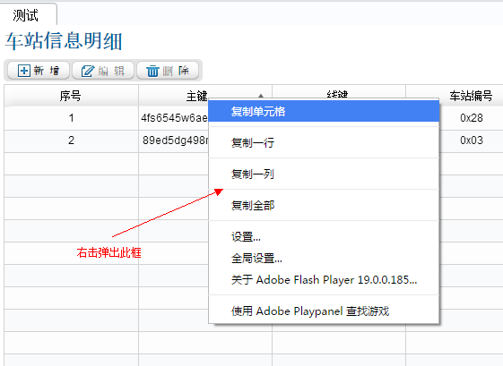

6.单元格中怎么引入image
页面添加如下代码，其它操作同添加按钮
<grg:DataGridColumn locale = "operations" headerStyleName="centerDataGridHeader">
<grg:itemRenderer>
<fx:Component>
<s:MXDataGridItemRenderer>
<grg:GRGModuleButtonBar barType="icon"
menuId="{parentDocument.menu.id}"/>
</s:MXDataGridItemRenderer>
</fx:Component>
</grg:itemRenderer>
</grg:DataGridColumn>
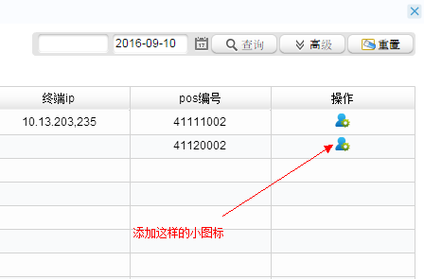

7.给页面添加默认按钮
1.在页面合适位置添加如下代码
<!--操作按钮 -->
<mx:HBox width="100%" styleName="moduleButtonBarHBoxstyle">
<s:BorderContainer styleName="moduleButtonBarstyle" height="25">
<s:layout>
<s:HorizontalLayout paddingLeft="4" paddingTop="2"/>
</s:layout>
<grg:GRGModuleButtonBar id="privilegeBar" barType="button" menuId="{menu.id}" styleName="moduleButtonBarstyle"/>
</s:BorderContainer>
</mx:HBox>
2.在菜单管理中选中需要添加按钮的页面，设置相应的按钮
3.在角色管理中勾选对应的按钮
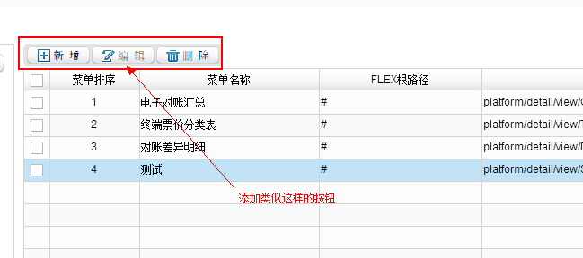

8.Flex页面添加选择日期控件
添加如下代码，其中creationComplete为默认时间，selectableRang为时间范围，可以自己写方法，如dateFormt来格式化时间
<grg:SuperDateField id="begintime"
creationComplete="begintime.selectedDate=dateFormat(new Date());"
selectableRange="{{rangeEnd: tradeTime.selectedDate}}" />

9.Flex页面添加下拉框
GRGComboBoxOrgTree、CombBox、ROCombBox [定义方法获取数据源和使用service的形式获取数据源]
  - 添加机构树下拉框
<grg:GRGComboBoxOrgTree id="orgid" defaultField="true"
width="200"
textAlign = "left"
treeHeight="150"/>

  - 添加普通下拉框，其中dataProvider为数据源，在pm中添加对应的方法（pm.searchBarInitDatas.reasonList，其中searchBarInitDatas为Object类型，reasonList为获取list），然后在页面加载的时候执行，添加到viewUpdateComplete()方法中,如需要选中全部则添加allItemKey=”local”
<grg:ComboBox id="reason"
name="reason" allItemKey="allreason"
textAlign="left"
hasAllItem="true"
dataProvider="{pm.searchBarInitDatas.reasonList}"
labelField="value"
valueField="key" width="100" />
  - 使用service方式获取数据
<grg:ROComboBox id="subSystem" allItemKey="all"
selectionColor="red" selectedIndex="4"
service="subsystemService" method="getSubsystemList"
labelField="sysName" valueField="sysName" hasAllItem="true"
width="150"/>

怎么让图样显示提示信息
a)在<grg:Image>中添加local属性(针对grg:Image这种方式引用的图片)

